实验报告

实验名称 | 实验八 sed和awk
实验教室 |  | 实验日期 | 2020年6月22日
学 号 | 2018211429 | 姓 名 | 吴金岷
专业班级 | 计算机科学与技术2018-06
指导教师 | 刘鹏

东北林业大学
信息与计算机科学技术实验中心

- 实验目的
1、掌握sed基本编辑命令的使用方法
2、掌握sed与shell变量的交互方法
3、掌握awk命令的使用方法
4、了解awk与shell变量的交互方法

- 实验环境
（1）计算机的硬件配置PC系列微机。
（2）计算机的软件配置VMware虚拟机软件及Ubuntu虚拟机。
- 实验内容及结果
1、已知quote.txt文件内容如下
The honeysuckle band played all night long for only $90.
It was an evening of splendid music and company.
Too bad the disco floor fell through at 23:10.
The local nurse Miss P.Neave was in attendance.

试编写sed命令实现如下功能：
- 删除$符号
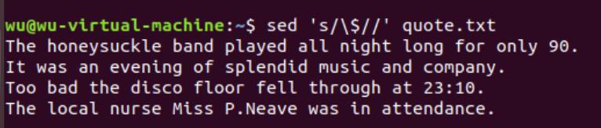
- 显示包含music文字的行内容及行号
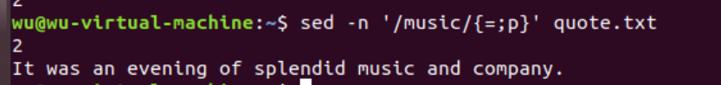
- 在第4行后面追加文件“hello world！”
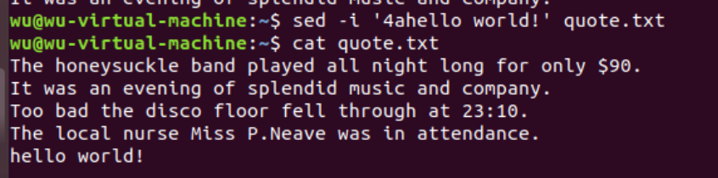
- 将文本“The”修改为“Ok”
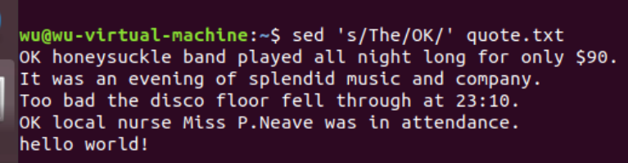
- 将第3行内容修改为“This is the third line.”
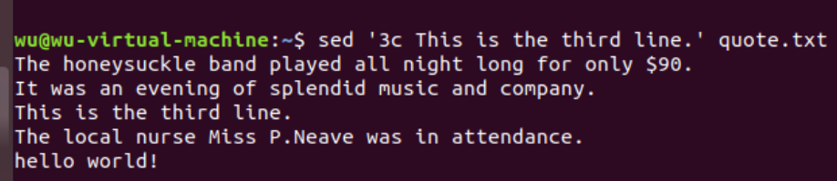
- 删除第2行内容。
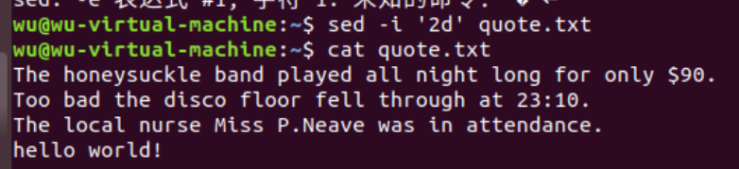
- 设置shell变量var的值为evening，用sed命令查找匹配var变量值的行。
2、已知文件aaa.txt内容如下：
one : two : three
four : five : six
(注：每个冒号前后都有空格)
试编写awk命令实现如下功能：分别以空格和冒号做分隔符，显示第2列的内容，观察两者的区别
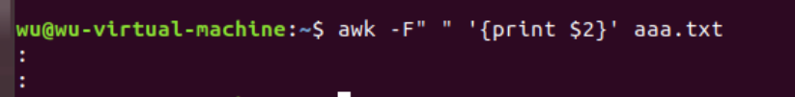
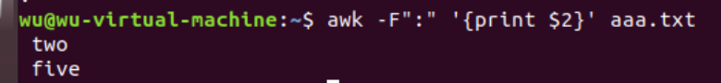
输出的内容不一样，第一次是以空格做分隔符的第二列的内容，第二次是以冒号做分隔符的第二列的内容
3、已知文件b.txt里面都是数字，且每行包含3个数字，数字之前以空格作为分隔符，试将b.txt里的所有偶数输出，并输出偶数的个数。要求：判断每行的3个数字是否为偶数时用循环结果，即要求程序里包含循环和分支结构。
例如：b.txt内容为：
2 4 3
15 46 79
则输出为：
2
4
46
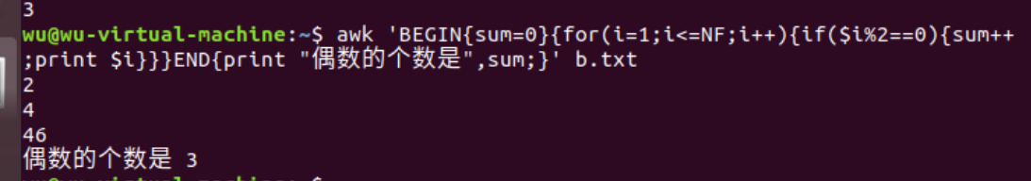

4、已知脚本t.sh的内容如下，试通过运行该脚本，理解该脚本实现的功能。
#!/bin/bash
read –p “enter search pattern: “ pattern
awk “/$pattern/”‘{ nmatches++; print } END { print nmatches, “found.” }’ quote.txt
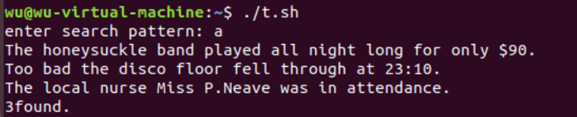
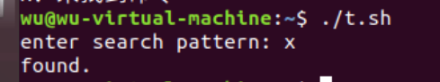
在文件中查找输入的字符（串）所在的行并输出，最后统计行数。

- 实验过程分析与讨论
本次实验是新内容，有一定的难度，使用sed命令时比较重要的点有：
- 查找$等特殊字符时要用\转义
- 查找时显示查找内容所在的行要加-n
使用awk命令时比较重要的点有：
- BEGIN后的内容是行处理之前执行，END后的内容是行处理后执行
- 使用for,if,while等带有判断的语句时，判断的部分要写在小括号里。
五、指导教师意见

指导教师签字：

